Dođite na 11. Umjetničku vrtnu kućicu!

Strategije bilježenja grada: pamćenje, sjećanje i urbanizam na primjeru Zagreba

21.10.2015. / 20:00 h / Showroom Galerije Nova (Teslina 7)
Razgovaraju: Valentina Gulin Zrnić (Institut za etnologiju i folkloristiku), Nevena Škrbić Alempijević (Filozofski fakultet u Zagrebu), Boris Bakal (Bacači Sjenki), Sonja Leboš (Udruga za interdisciplinarna i interkulturalna istraživanja) i Sanja Horvatinčić (Institut za povijest umjetnosti)
Moderatorica: Marija Borovičkić
...
Bilježenje grada kao gesta, slučajnost, umjetnički angažman ili političko djelovanje otvara niz teorijskih, intencijskih i morfoloških varijacija. Vitalnost i slojevitost ove teme dotaknut ćemo kroz nekoliko aspekata, naglašavajući paralelizme i relacije sličnosti i razlika između kulturno-antropoloških, povijesno-umjetničkih i umjetničkih metodoloških i analitičkih okvira. Primjer grada Zagreba i njegovih heterogenih praksi politika pamćenja, kolektivnih sjećanja, urbanističkog građenja i oblikovanja, poslužit će kao vizualizacija i konkretizacija artikulacija gradskog prostora i kolektivne svijesti koje su iz različitih perspektiva istraživali i propitivali naši gosti.

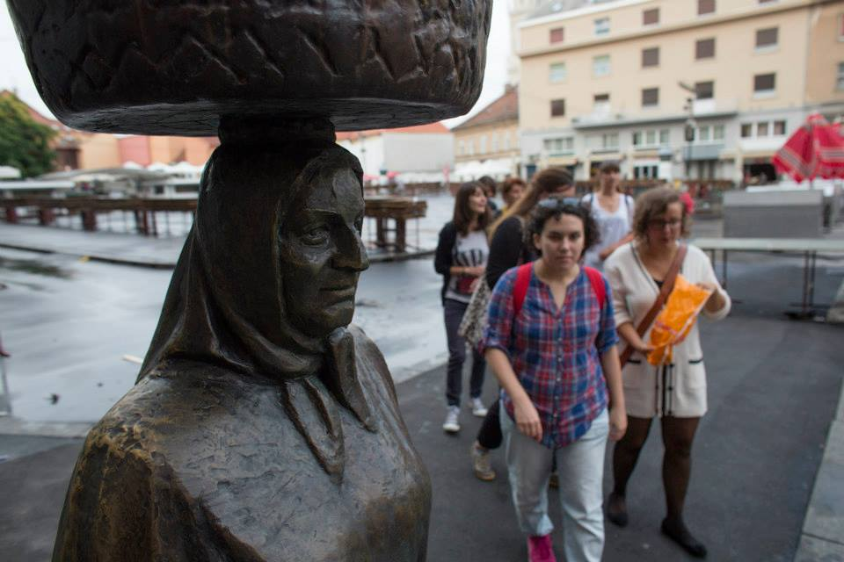
Zagreb - turisti, trgovine, terase, trgovi. Katerina Duda, Urbanfestival 13, Foto: Damir Žižić

